AI-519简易操作说明
一、接线方法
仪表为A/B/C/E/F尺寸时：电源：220VAC接1,2号端子。通讯：根据仪表接线3,4。报警输出：5、7常开触点，6、7常闭触点。辅助输出：8、10常开，9、10常闭。输入：热电阻（PT100):18，19，20端子，三线制热电阻将两根颜色一样接19,20，单根颜色接18，二线制热电阻接18,19，短接19和20。2.热电偶:18-，19+。3.0-20mA/4-20mA：安装I4模块，不需要仪表提供电源接14+，15-。需要仪表提供电源接14-，16+。输出：继电器（L1）接11、13，固态输出（G）/线性电流输出（X3/X5）J接11-,13+。
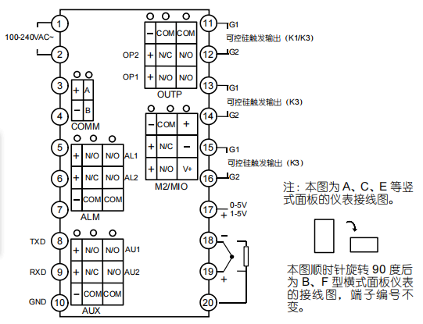
仪表为D尺寸时：电源：220VAC接1,2号端子。通讯：根据仪表接线3,4。热电阻（PT100):12，13，14端子，三线制热电阻将两根颜色一样接13,14，单根颜色接12，二线制热电阻接12,13，短接13和14。2.热电偶:12-，13+。3.0-20mA/4-20mA：并联250欧电阻，接11+，12-。输出：继电器（L1）接8、10，固态输出（G）/线性电流输出（X3/X5）J接8-,10+。

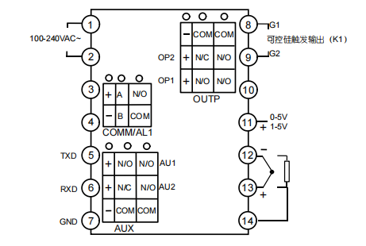
仪表为D2尺寸时：电源：220VAC接1,2号端子。通讯：根据仪表接线3,4。热电阻（PT100):8，9，10端子，三线制热电阻将两根颜色一样接9,10，单根颜色接8，二线制热电阻接8,9，短接9和10。2.热电偶:8-，9+。3.0-20mA/4-20mA：并联25欧电阻，接8+，9-。输出：继电器（L1）接6、7，固态输出（G）/线性电流输出（X3/X5）J接6-,7+。

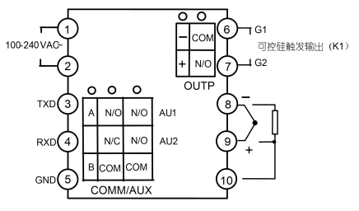
仪表为D6尺寸时：电源：220VAC接1,2号端子。通讯：根据仪表接线3,4。热电阻（PT100):8，9，10端子，三线制热电阻将两根颜色一样接9,10，单根颜色接8，二线制热电阻接8,9，短接9和10。2.热电偶:8-，9+。3.0-20mA/4-20mA：并联25欧电阻，接8+，9-。输出：继电器（L1）接7,,8，固态输出（G）/线性电流输出（X3/X5）J接7-,8+。
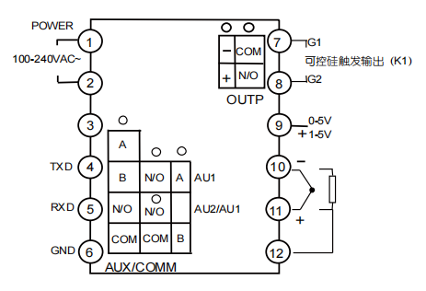
二、设置方法
进入仪表参数设置：长按圆弧键两秒，仪表进入参数设置状态，短按圆弧键至LOC参数，设置为808，即可进入全部参数。短按圆弧为下一个参数，方向上下键修改参数，对照参数表可修改为对应的参数，按左键和圆弧键为退出。
手自动切换:在下显示窗显示输出值状态下。接方向左键可以使仪表在自动及手动之间
进行无扰动切换.在手动状态且下显示窗显示输出值时。可直按接方向上或下键可增加及减少手动输出值。可观察MAN灯亮为手动，灭为自动。
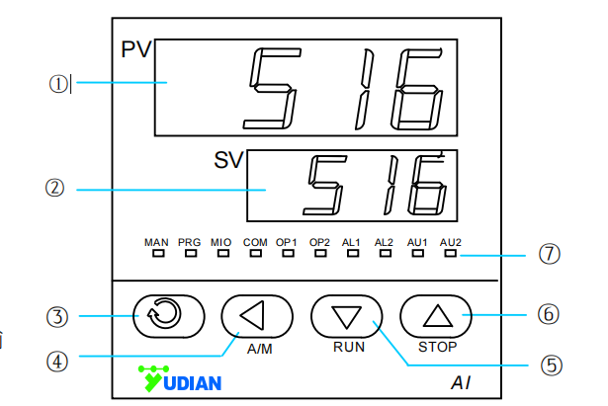
① 上显示窗，显示测量值 PV、参数名称等
② 下显示窗，显示给定值 SV、报警代号、参数值等
③ 设置键，用于进入参数设置状态，确认参数修改等
④ 数据移位（兼定点控制操作）
⑤ 数据减少键（兼运行/暂停操作）
⑥ 数据增加键（兼停止操作）
⑦ 10 个 LED 指示灯，其中 MAN 灯本系列产品不用；
PRG 灯亮表示处于控制运行状态； MIO、OP1、
OP2、AL1、AL2、AU1、AU2 等等分别对应模块输
入输出动作；COM 灯亮表示正与上位机通讯。

三、常见参数设置
（1）修改仪表接收传感器信号参数于INP设置
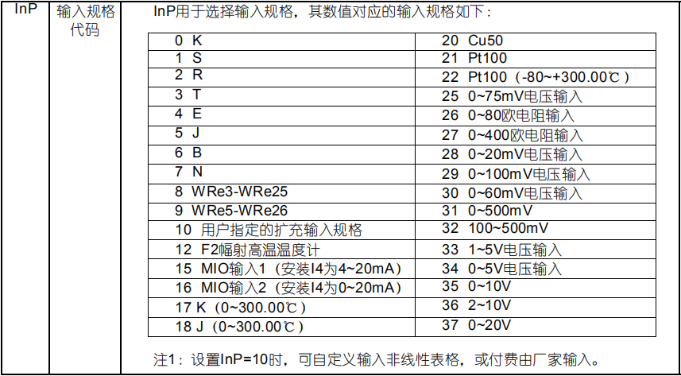
- 修改仪表输出（控制端）参数于OPt设置
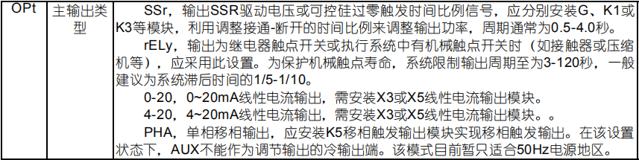
（3）修改仪表报警参数：HIAL（上限报警）,LOAL（下限报警）,HdAL（上偏差报警）,LdAL（下偏差报警），修改此为报警值。
AOP报警输出定义输出口，对应说明书报警输出定义。当显示框闪烁HIAL,LOAL,HdAL,LdAL即为报警状态，若不需要报警，将其上限调为最大，下限调为最小即可。
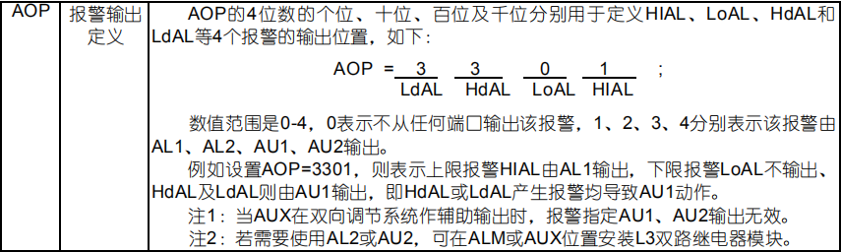
（4）A-519具备手动/自动切换功能。通过对A-M參数设置.可切换自动或手动。也可使仪表固定在自动状态而不允许由面板按键操作来切换至手动状态，以防止误入手动状态。
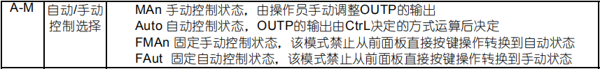
（5）自整定参数

四、自整定
仪表接线及设置完成后,新投入运行的仪表，必须进行温度自整定，对仪表的控制效果起着至关重要的作用
1、仪表安装在使用现场，并确保参数设置（仪表输入/输出规格等）正确，退出菜单参数设置界面。
2、确保测量温度（PV值）为室温（如果电阻炉温度已经被加热到高温，则可以断开加热电源，使电阻炉温度降至室温）。
3、修改仪表设定值，将其设置为控制目标温度的70%左右（比如需要控制在200度，则设SV=140度）。
4、退出到仪表主测画面，确保测温信号和加热部分接线正常。按住朝左按键并保持2秒钟，把AT改为on，此时仪表下显示窗将闪动显示“At”字样和所设置的温度，表示仪表已进入自整定状态。
5、仪表将执行约2个周期的位式调节，至SV窗口停止闪动At字样时，仪表自整定结束。
6、自整定结束后，将设定温度SV按实际需求设置。

